Exercice n°1 :
Consolidation
Voici un récit donné pèle- mêle. Rétablis l’ordre des évènements :
- Il s’imagine qu’elle avait au ventre une masse d’or.
- Il avait espéré trouver la richesse d’un seul coup, et s’était privé même du petit profit qu’il tenait.
- Pour l’obtenir, il tua la poule qui pondait des œufs d’or.
- Un homme avait une belle poule qui pondait des œufs d’or.
- Il l’a trouva semblable aux autres poules.
D’après Esope.
Réécrits le récit en ordre tout en ajoutant la situation initiale :
……………………………………………………………………………………………………………………………………………………………………………………………………………………………………………………………………………………………………………………………………………………………………………………………………………………………………………………………………………………………………………………………………………………………………………………………………………………………………………………………………………………………………………………………………………………………………………………………
Exercice n°2 :
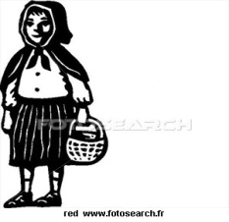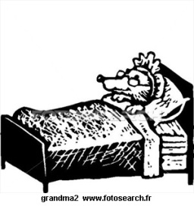
Que trouve-t-elle ?
Est-ce vraiment grand-mère ??!!!
Chez grand-mère
Lila

Raconte l’histoire de Lila en quelques lignes :

